
บริษัท ห้องปฏิบัติการกลาง (ประเทศไทย) จำกัด

แผ่นที่____/____

Central Laboratory (Thailand) Co., Ltd.
สาขากรุงเทพ : 2179 ถนนพหลโยธิน แขวงลาดยาว เขตจตุจักร กรุงเทพมหานคร 10900
Bangkok Branch : 2179 Phaholyothin Rd., Lat Yao, Chatuchak, Bangkok 10900 Thailand
Tel : (662) 940 6881-3 Ext. 222, 208, Fax : (662) 5794895, (662) 940-6881-3 Ext. 209
http://www.centrallabthai.com

ใบนำส่งตัวอย่างเพื่อทดสอบปริมาณอะฟลาทอกซินในเมล็ดแมงลัก ลูกเดือย และพริกแห้งเพื่อส่งออกนอกราชอาณาจักร
สถานที่เก็บตัวอย่าง
ที่อยู่
วิธีสุ่มชักตัวอย่างอ้างอิงเอกสารที่ใช้
วันที่เก็บตัวอย่าง เวลา
ชนิดของตัวอย่าง ประเทศผู้ส่งออก
บริษัทผู้ส่งออก
ชื่อผู้ติดต่อ โทรศัพท์
สินค้าส่งทาง เรือ เครื่องบิน รถ ส่งออกปริมาณรวม กิโลกรัม
อุปกรณ์ที่ใช้เก็บตัวอย่าง ถุงใส่ตัวอย่าง ถุงมือ แอลกอฮอล์ อุปกรณ์ทำความเย็น กล่องโฟม

ภาพหรือแผนผัง ที่แสดงตำแหน่งที่ตัวอย่างถูกสุ่มชัก

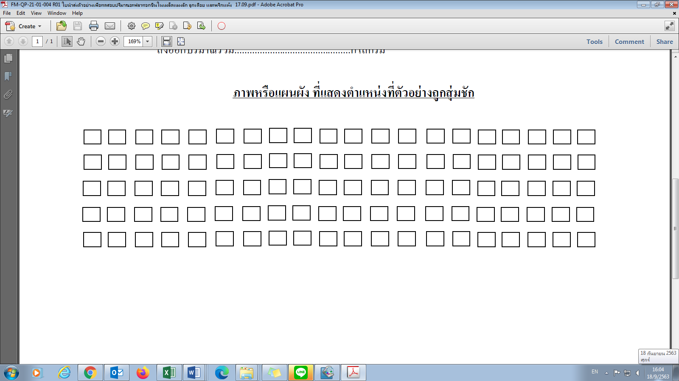
จำนวนจุดสุ่ม จุด น้ำหนักรวม กิโลกรัม จำนวน ถุง ภาชนะบรรจุอื่น ๆ
กรณีเกิดสิ่งผิดปกติ หรือเบี่ยงเบนไปจากวิธีการหรือแผนที่กำหนดไว้
ระบุสาเหตุ :
ยกเลิกการสุ่ม ดำเนินการสุ่มต่อ

สำหรับเจ้าหน้าที่สุ่มตัวอย่าง
ผู้สุ่มตัวอย่าง ลายเซ็น

เจ้าหน้าที่รับตัวอย่าง
สภาพตัวอย่าง ปกติ ไม่ปกติ
การควบคุมอุณหภูมิถึงจุดรับตัวอย่าง แช่เย็น อุณหภูมิห้อง แช่แข็ง
ผู้รับตัวอย่าง วันที่ เวลา ใบขอรับบริการเลขที่ No. TA /
รหัสตัวอย่าง

